附件1：

内蒙古自治区两票制网上操作手册

内蒙古自治区药品器械集中采购服务中心
二〇一七年六月

目录
附件1： 1
内蒙古自治区两票制网上操作手册 1
第一章 关于这本手册 3
第二章 使用须知 3
第三章 系统登录与退出 3
3.1用户登录与退出 3
3.2修改密码 5
第四章 配送企业操作详解 6
4.1两票制票据上传 6
4.1.1新增票据 6
4.1.2票据编辑、删除、提交 8
4.2 两票制界定结果 9
4.2.1 第一票界定结果查看 9
4.2.2第二票界定结果查看 9
4.3 采购单配送 10
4.3.1 选择发票 10
第五章 医疗卫生机构操作详解 11
5.1 发票验证 11
5.1.1 发票详情 11

第一章 关于这本手册
该产品用户手册包含了您在使用药品采购系统时所需了解的信息。手册中所出现的用户名称及相关数据均为系统测试数据，不作为任何正式的依据，在本系统正式使用前将予以清除。

第二章 使用须知
请对照列表检查您的操作系统是否符合下面的基本要求：
序号 | 硬件或软件 | 客户端最低配置
1 | CPU | 1.70GHz
2 | 内存 | 2GB
3 | 展示器 | 1024*768/256色分辨率
4 | 网络 | 1M带宽
5 | 浏览器 | Internet Explorer 9及以上版本、Mozilla Firefox、Google Chrome

第三章 系统登录与退出

3.1用户登录与退出
- 登录
操作步骤：网页搜索“内蒙古医药采购网”或在浏览器中输入平台网址http://www.nmgyxcg.gov.cn，在门户网站首页选择药品集中采购系统，如图3-1-1所示，点击2015年药品集中采购系统进入登录窗口，如图3-1-2所示。在登录信息输入框中输入用户名、密码、验证码，点击【登录】按钮，进入系统，如图3-1-3所示；如输入信息有误，点击【重置】按钮，清空输入框信息后进行重新输入。
图3-1-1

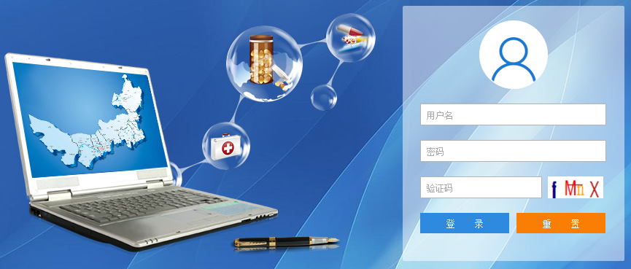
图3-1-2

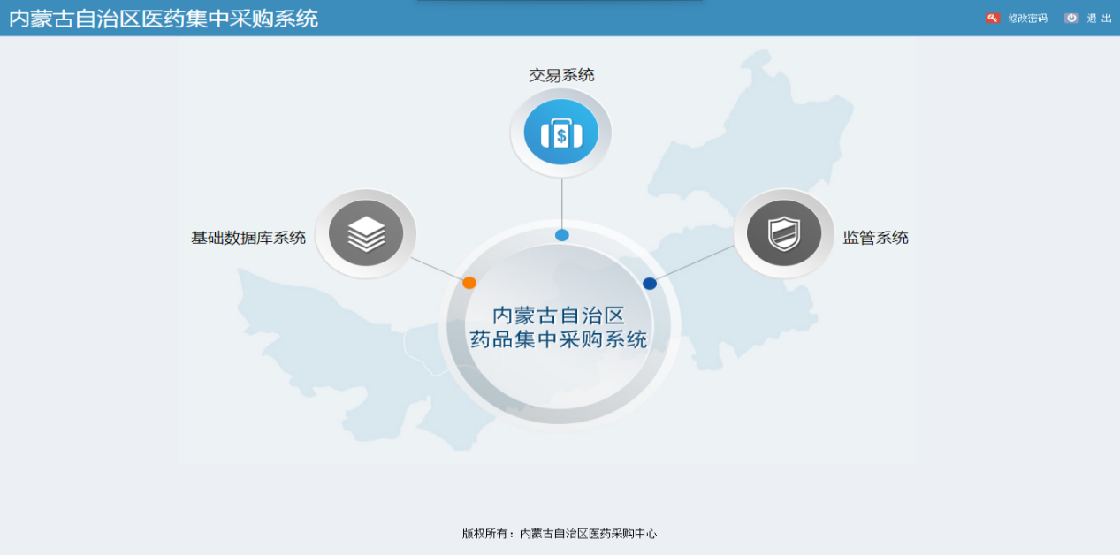
图3-1-3

- 退出
操作步骤：点击图3-1-3页面右上方的【退出】按钮，退出当前登录。

3.2修改密码
操作步骤：点击图3-1-3页面右上方的【修改密码】按钮，可进行密码修改操作，如图3-2-1所示；在修改密码输入框中输入原始密码、新密码、确认密码，点击【确定】按钮即完成修改密码操作。

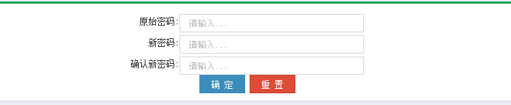
图3-2-1

配送企业操作详解
- 配送企业负责两票制所有票据的上传和维护以及为配送的药品选择发票等操作。
注1: 起始票是生产企业开给配送企业的发票
注2: 中间票是配送企业内部调拨的发票
注3: 最终票是配送企业开给医疗机构的发票

4.1两票制票据上传
操作步骤：点击【票据管理】＞【票据上传】，如图4-1-1所示，此页面显示上传票据所以要填写的信息。
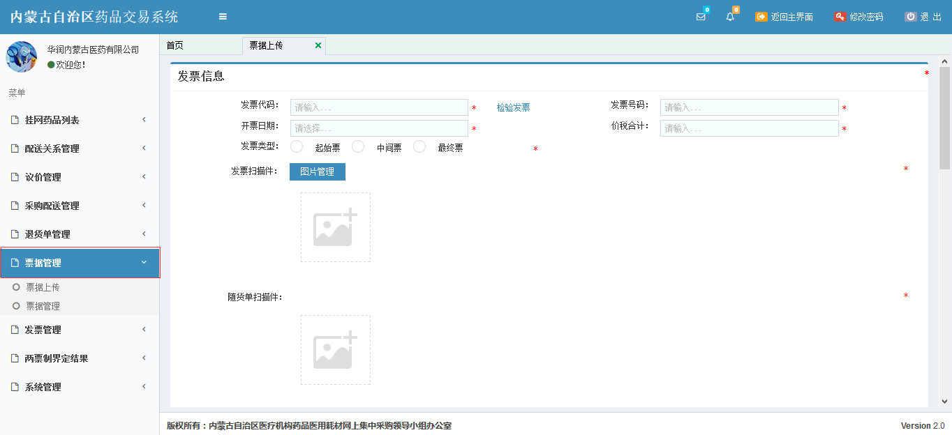
图4-1-1

4.1.1新增票据
操作步骤：
如上图4-1-1所示,填写“发票代码”、“发票号”、“开票日期”“价税合计”等信息并点击按钮“图片管理”,弹出窗体“图片管理”。如图4-1-2所示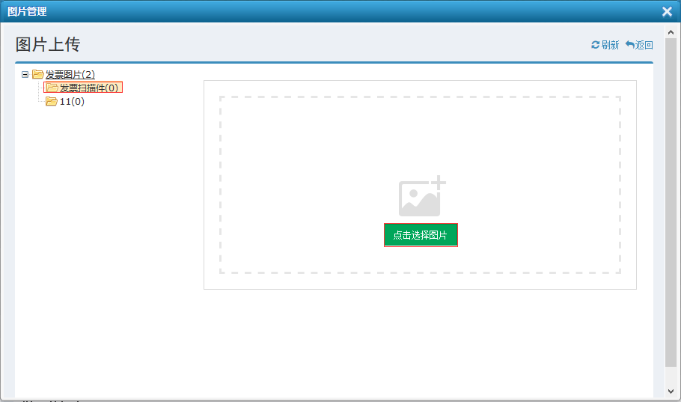
图4-1-2

上传票据图片至系统中,再在票据上传页面中，选择票据图片和随货单图片。如图4-1-3所示
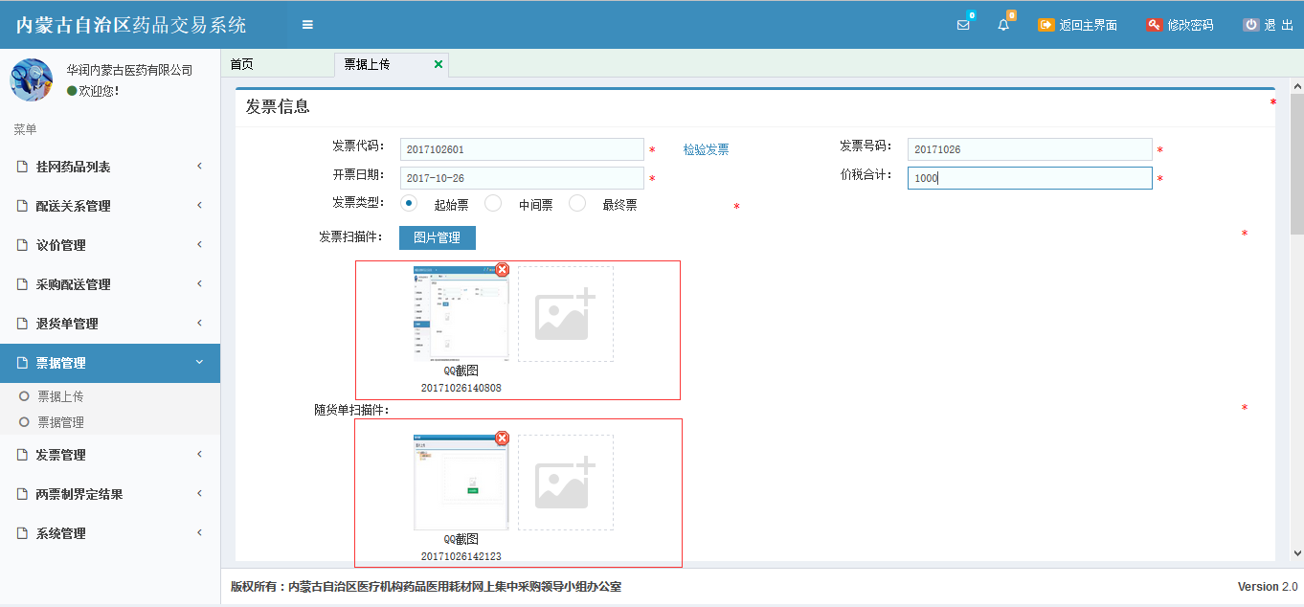
图4-1-3
票据图片和随货单图片选择完毕后,选择销售方和购买方并填写纳税人识别号,如图4-1-4，4-1-5，4-1-6所示。
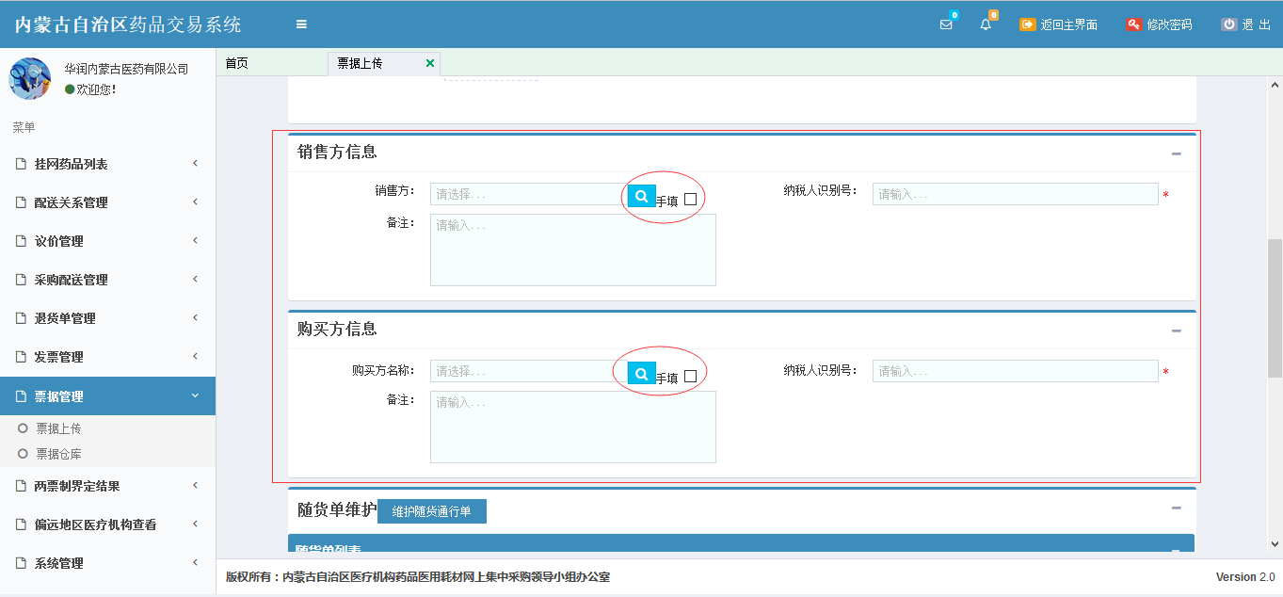
图4-1-4
注：要先选后发票类型才能选择销售方和购买方。
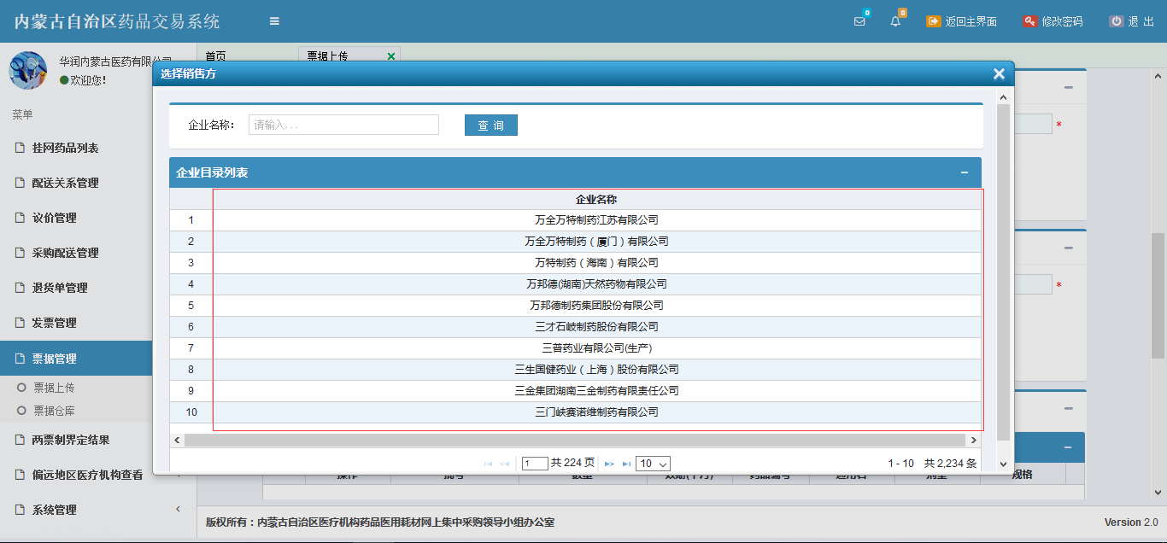
图4-1-5
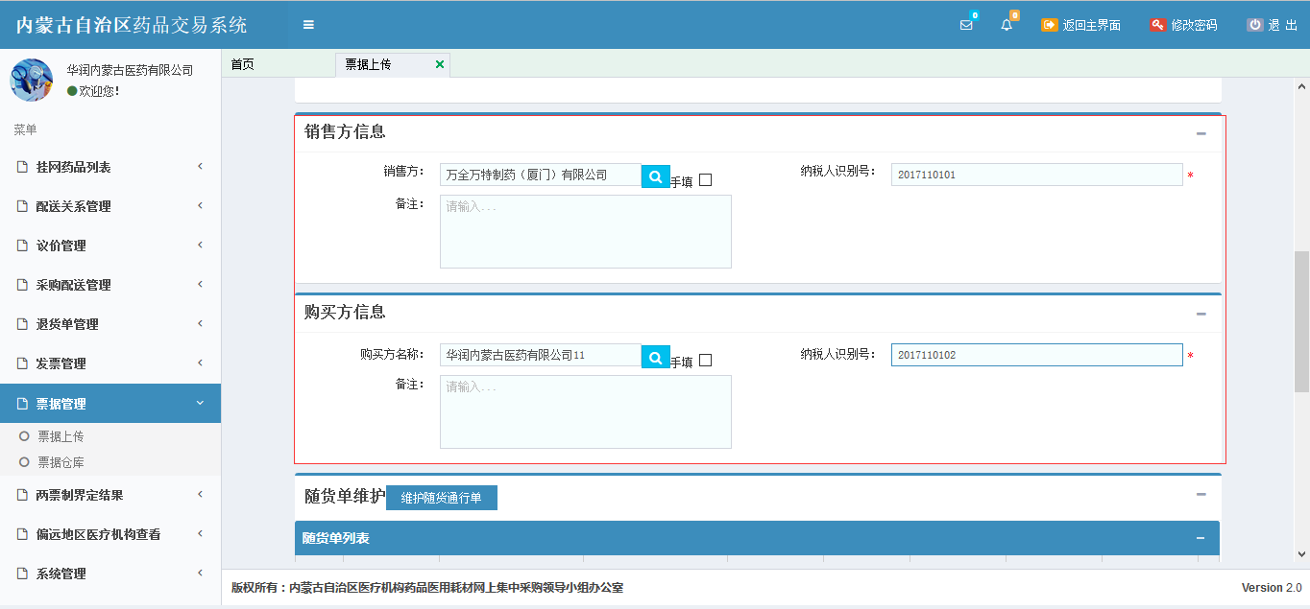
图4-1-6

点击按钮“维护随货通行单”按钮，弹出窗体“销售货物清单”。如图4-1-7,4-1-8所示：
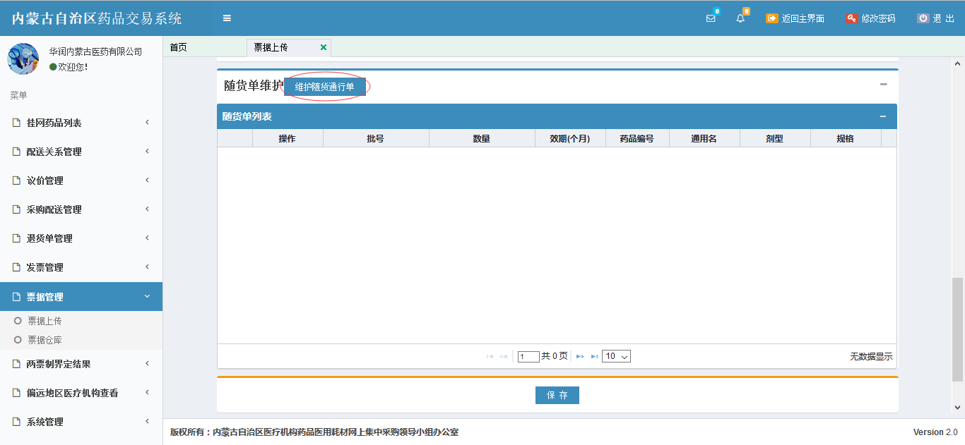
图4-1-7
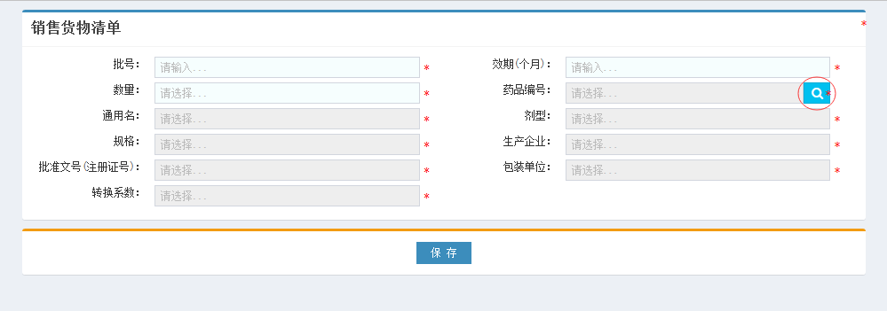
图4-1-8
点击上图所示按钮,弹出窗体“选择药品”，如图4-1-9所示：
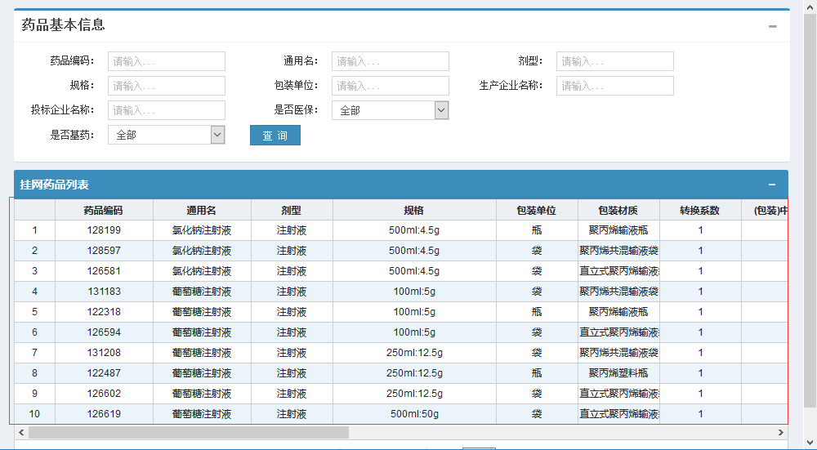
图4-1-9
双击需要加入随货通行单的药品，输入“批号”“数量”“效期”信息并保存
如图4-1-10所示：
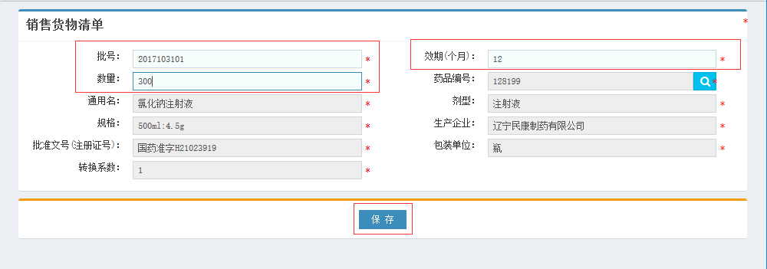
图4-1-10
注:若发票类型为中间票或最终票,需为发票关联上一票,如图4-1-11所示。
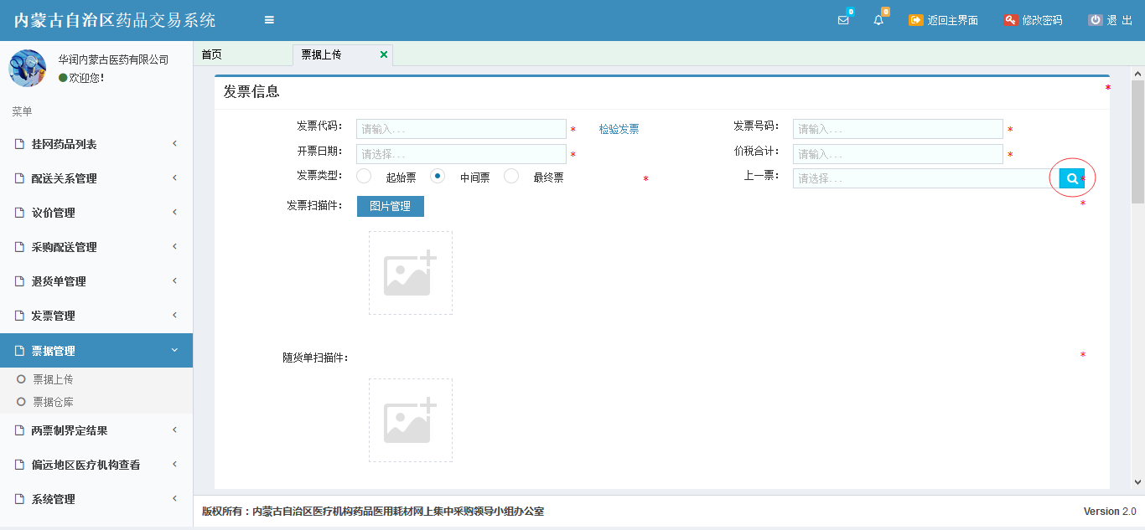
图4-1-11
点击按钮,弹出窗体“选择票据”。双击要选择的上一票,完成关联,如图4-1-12，4-1-13所示。
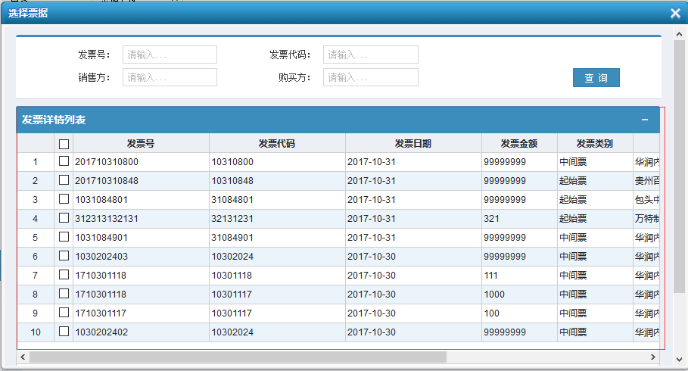
图4-1-12
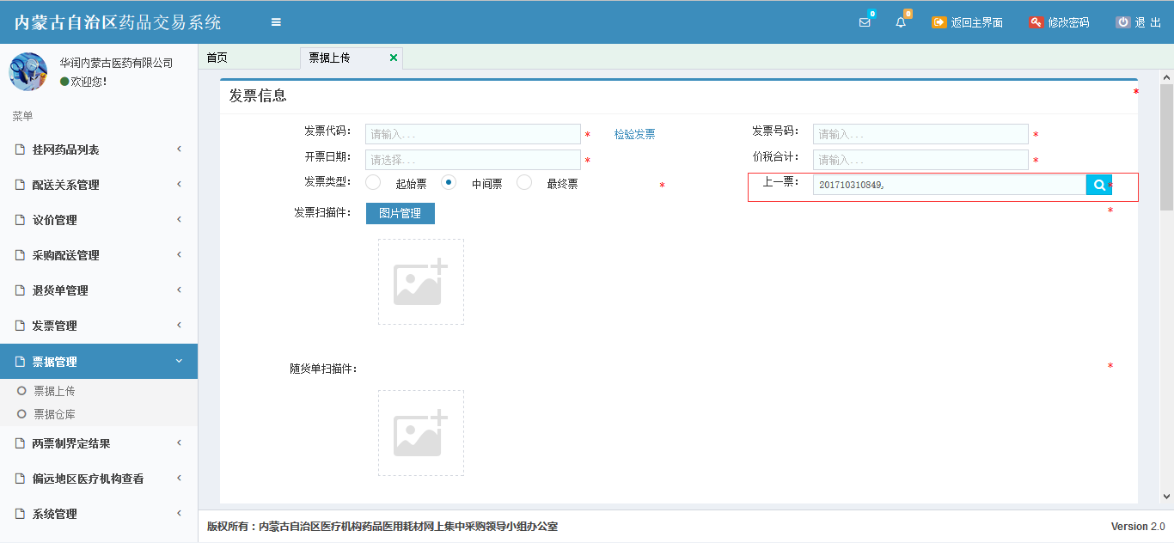
图4-1-13

点击保存，完成票据的新增。

4.1.2票据编辑、删除、提交
操作步骤：点击【票据管理】＞【票据仓库】，如图4-1-11所示，票据信息在“未提交”状态下有图标，点击图标可对票据信息编辑，点击图标可删除票据信息，点击可对单个票据信息进行提交。
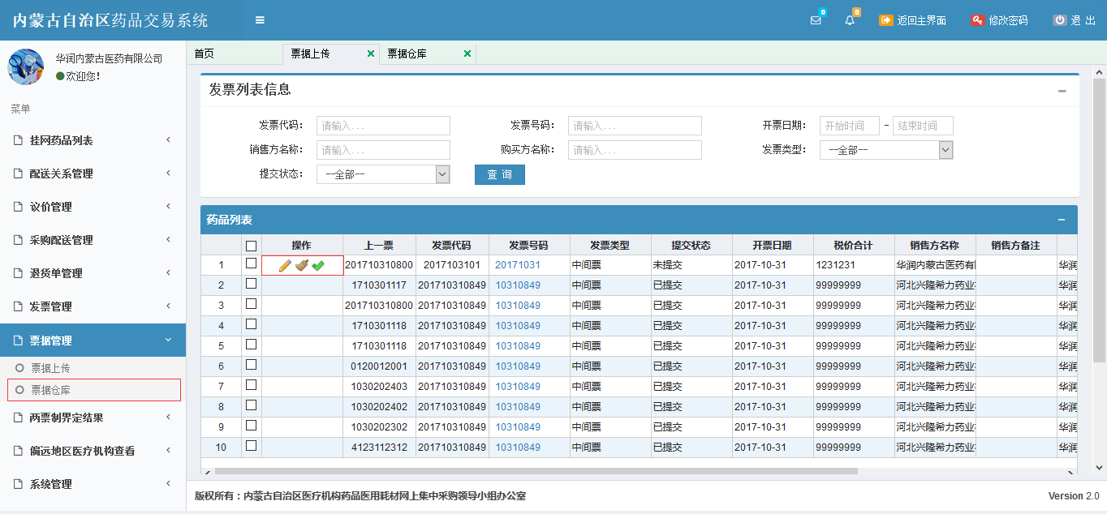
图4-1-11

4.2 两票制界定结果

4.2.1 第一票界定结果查看
操作步骤：【两票制界定结果】＞【两票制界(第一票)定结果】，点击【两票制界(第一票)定结果】菜单，如图4-2-1所示：
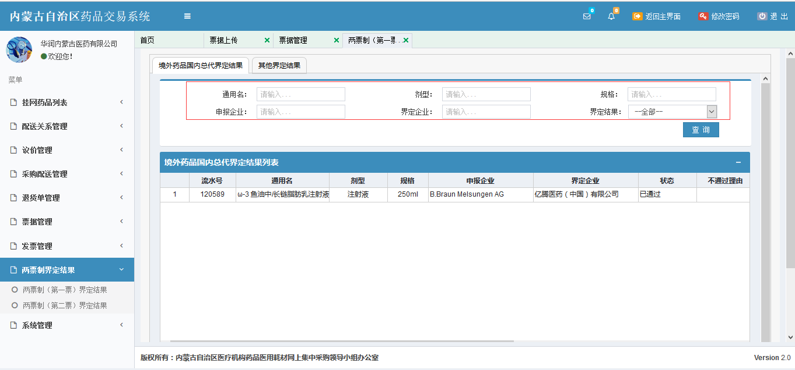

图4-2-1

4.2.2第二票界定结果查看
操作步骤：【两票制界定结果】＞【两票制界(第一票)定结果】，点击【两票制界(第二票)定结果】菜单，如图4-2-2所示：
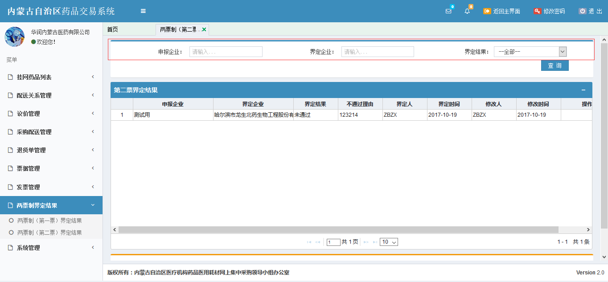

图4-2-2

4.3 采购单配送

4.3.1 选择发票
操作步骤：【采购配送管理】＞【采购单配送】，点击【采购单配送】菜单，如图4-3-1所示：
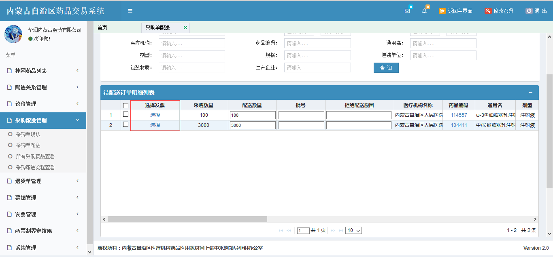
图4-3-1
点击按钮“选择”，弹出窗体“选择发票”，选择发票类型,查出符合条件发票,勾选并点击“确认选择”按钮,完成选择。如图4-3-2所示：
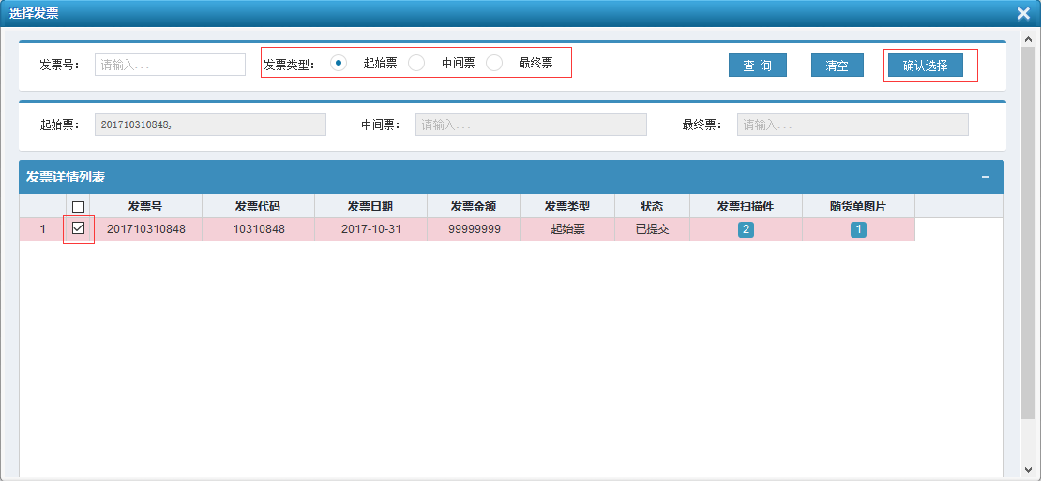
图4-3-2

医疗卫生机构操作详解
- 医疗机构负责对即将入库的药品所关联的发票进行验证操作。

5.1 发票验证

5.1.1 发票详情

操作步骤：【入库管理】＞【验收入库】，点击【验收入库】菜单，如图5-1-1所示。
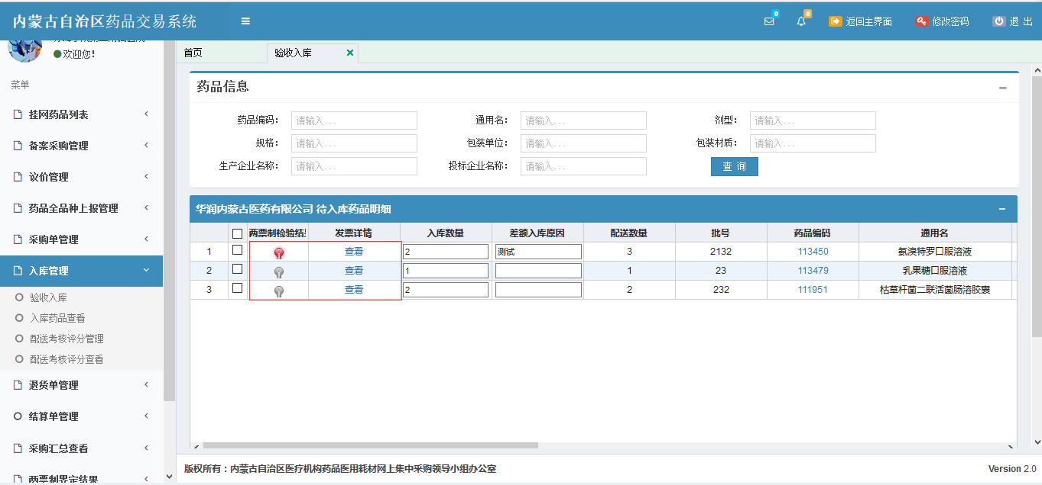
图5-1-1
注1：橙色图片表示该药品的发票不符合两票制规则
注2：灰色图片表示该药品的发票还未被验票
注3：绿色图片表示该药品的发票符合两票制规则
点击按钮“查看”，弹出窗体“发票详情”，如图5-1-2所示。
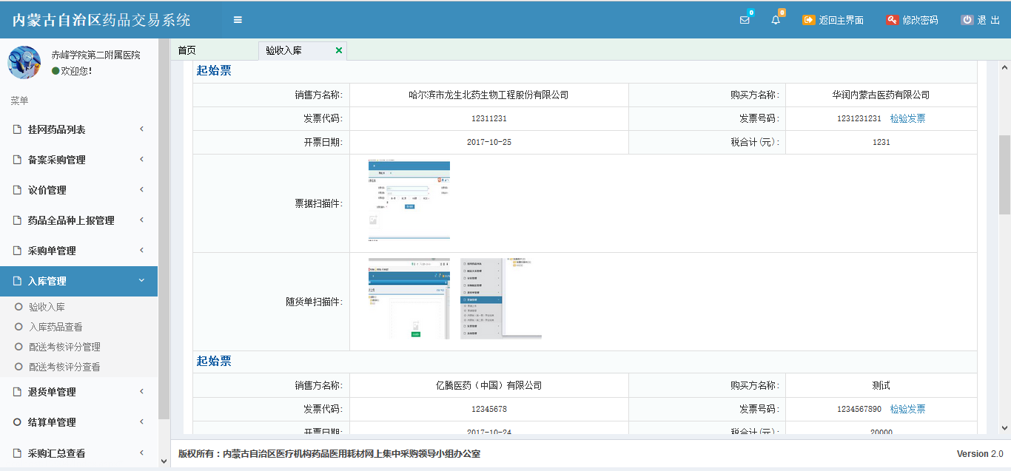
图5-1-2
点击图片，可以查看图片，如图5-1-3所示。
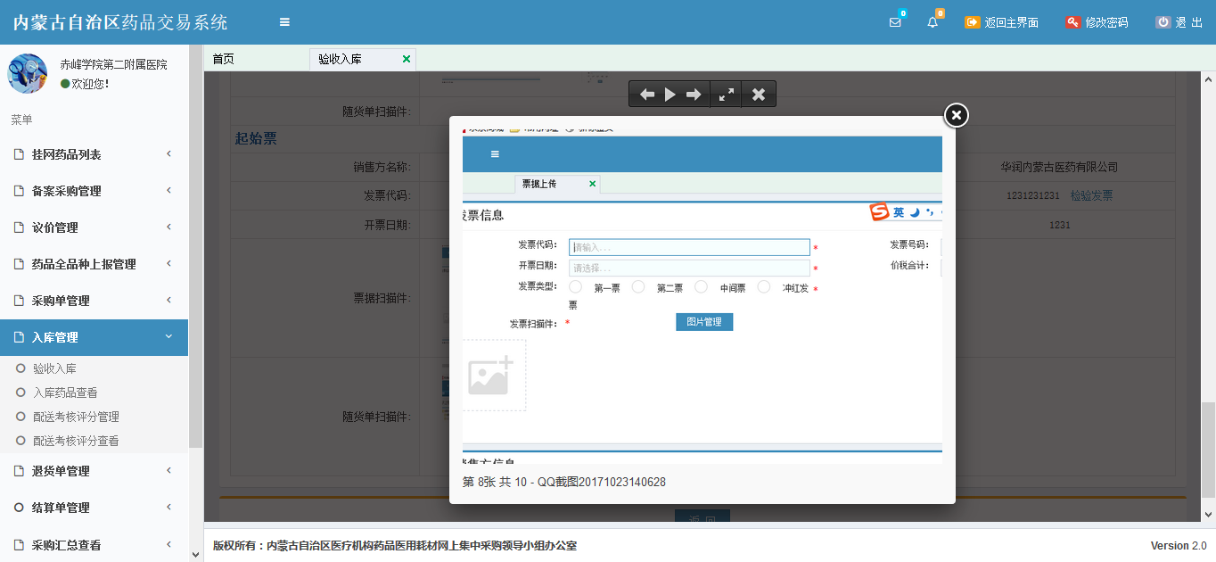
图5-1-3

当确认入库时,对于不符合两票制规则的发票,系统会给予提示，如图5-1-4所示。
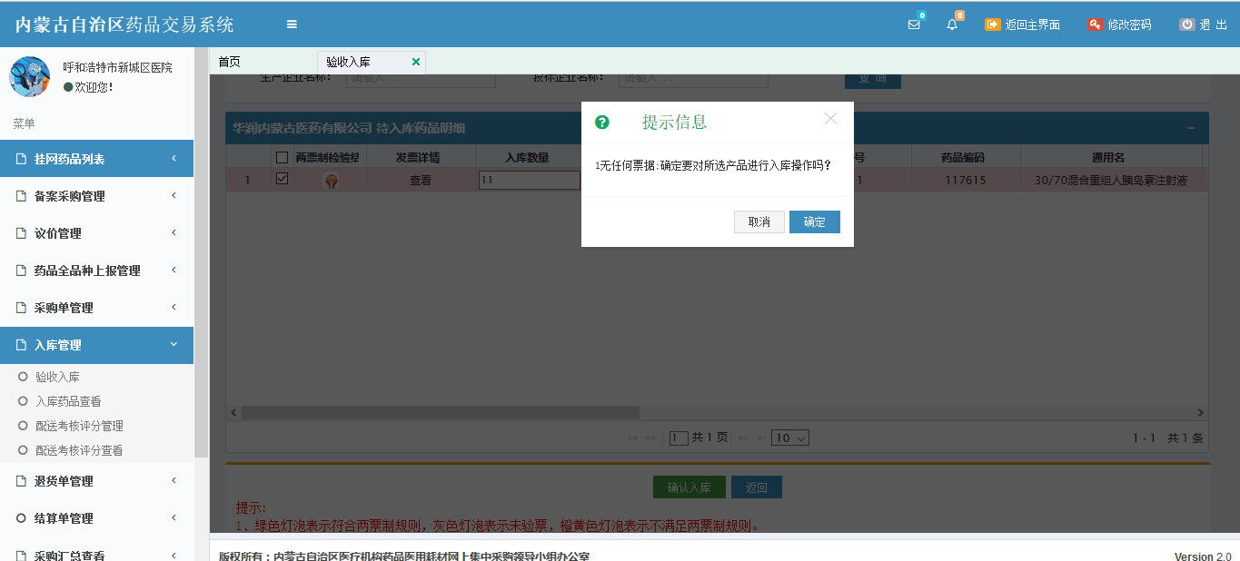

图5-1-4

